Měsíční náměty ŠD - 2020-2021

BAREVNÝ PODZIM
Září: Poznáváme se, pomáháme si
Cíl: Děti se seznamují s řádem a režimem ŠD, učí se pravidlům slušného chování, poznávají se pomocí seznamovacích her.
Podtémata:
- poznávání pravidel ŠD
- adaptujeme se na školní prostředí
- výroba podzimní výzdoby družiny
- výtvarné práce s přírodninami
- pohybové hry na školním dvoře
- tématické vycházky do okolí (sběr přírodnin)
- ohlédnutí se za prázdninami
- čtení pohádek se znaky měsíce září
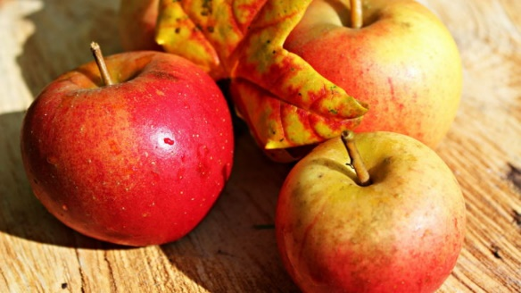
- výroba létajících draků a jejich samotné pouštění
- Výroba papírových ježků
- vycházky do přírody a okolí školy

Říjen: Podzim je tu
Cíl: Děti se seznámí s rozmanitostí a barevností přírody, prohloubení vědomostí o svátku Halloween/Dušičky.
Podtémata:
- vycházky do okolí družiny (pozorování změn v přírodě – barvy)
- vydlabávání dýní
- Halloween a dušičky – získávání informací o svátku ve světě a u nás
- Tiskátka z brambor, korku a jablek
- Halloweenské vyrábění
- Haloweenský karneval/diskotéka
- Hádanky a kvízy
- Pohybové hry v přírodě

Listopad: Cesta kolem světa
Cíl: Poznávání jiných států a jejich tradic, pozorování změn v přírodě – svět se připravuje na zimu, poznávání lidských smyslů, besedujeme na téma zdraví.
Podtémata:
- Vycházky do přírody
- práce s mapou (dítě umí najít v mapě místo svého bydliště a okolí)
- pozorování změn v přírodě
- výroba krmítek
- výroba vlajek okolních států – zkoušení jejich tradic
- hry na téma lidské smysly (trénink hmatu, sluchu, čichu, chuti)
- povídání si na téma zdraví – třídění zdravých a nezdravých potravin

BÍLÁ ZIMA

Prosinec: Vánoce přicházejí
Cíl: Rozvíjíme kulturní vnímání, upevňujeme tradice v období adventu, příprava na Mikuláše, Anděla a Čerta.
Podtémata:
- povídání si na téma Mikuláše
- učení se básničky pro Mikuláše
- vycházky do přírody a okolí školy
- tvoření na téma Mikuláš
- četba vánočních příběhů
- tvorba vánoční výzdoby
- zdobení vánočního cukroví
- připomenutí tradic a zvyků během adventu
- zpívání vánočních koled
- příprava závěrečné vánoční besídky/diskotéky

Leden: Nový rok je tu
Cíl: Ohlédnutí se za zážitky z Vánočních svátků, povídání si na téma zimní sporty a zvířata v zimě.
Podtémata:
- malování vánočních dárků, které děti dostaly
- vycházky do přírody a okolí školy
- skupinová konverzace v kroužku o prožitých Vánočních svátcích
- rozlišování zimní a letních sportů
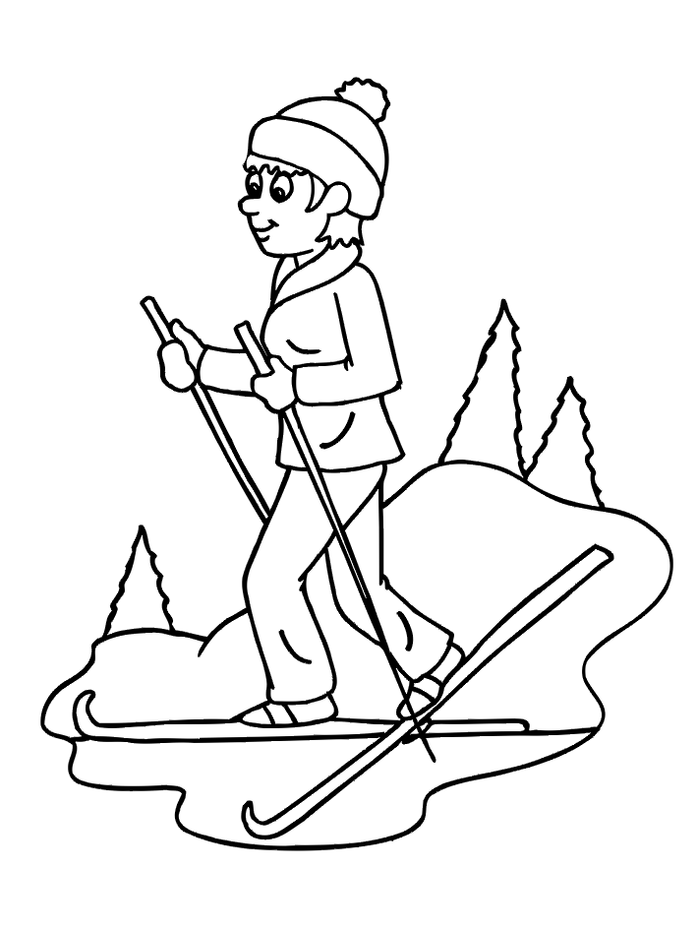
- nauka o významných českých sportovcích
- ukázka zimních sportů
- pohádka na téma zvířata v zimě
- povídání o zvířatech, které se ukládají k zimnímu spánku

Únor: Masopustní rej
Cíl: Vyprávíme si, co jsou masopustní zvyky a poznáváme lidské tělo.
Podtémata:
- vycházky do přírody a okolí školy
- výroba karnevalových masek
- zdobení ŠD
- masopustní karneval – soutěže, diskotéka
- poznávání částí lidského těla
- nemoci/úrazy
- učení se říkanky - hlava, ramena, kolena, palce
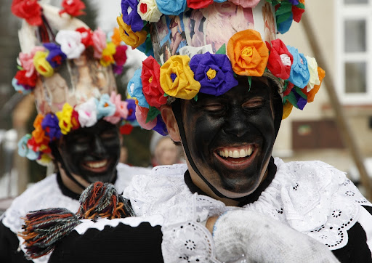

ROZKVETLÉ JARO

Březen: Začíná jaro
Cíl: Povídání si na téma jaro, besedujeme o domácích mazlíčcích a mláďatech
Podtémata:
- tématické vycházky do okolí (změny v krajině)
- četba příběhů o jaru
- jarní výzdoba družiny
- povídání na téma domácích mazlíčků (jakého mazlíčka vlastníte?)
- pohybové a míčové hry na školním dvoře

Duben: Velikonoce jsou všude
Cíl: Povídání na téma den země, Velikonoce a pálení čarodějnic.
Podtémata:
- vycházka do okolí
- povídání si o ekologii
- zdobení vajíček
- připomenutí zvyků na téma Velikonoce
- Velikonoční výzdoba ŠD
- Výroba čarodějnic
- Opékání špekáčků

Květen: Moje maminka
Cíl: Pozorujeme jarní přírodu a povídáme si na téma rodina
Podtémata:
- Vycházka do okolí (pozorování kvetoucích stromů)
- Poznávání základních dopravních značek
- Vyrábíme na téma rozkvetlá příroda
- Čtení pohádek
- Povídáme si o celé rodině, kdo do rodiny patří a o procesu stárnutí
- Kreslíme a malujeme naše maminky
- Učíme se básničku pro maminku
- Vyrábíme dárek na Den matek
- Povídáme si o tom, co pro nás maminky všechno dělají
- Pohybové hry na školním dvoře

VESELÉ LÉTO
Červen: Kam vyrazím o prázdninách?
Cíl: Barevný týden, oslava dne dětí, posilujeme tělesnou zdatnost, poučení o bezpečnosti o prázdninách a rozloučení se školním rokem.
Podtémata:
- barevný týden ( jednotlivý den v týdnu připadne barvě, ve které děti dojdou oblečené)
- vycházky do přírody
- soutěživé odpoledne ke dni dětí
- sportovní hry na školním dvoře
- povídání na téma : Kam vyrazíme o prázdninách?
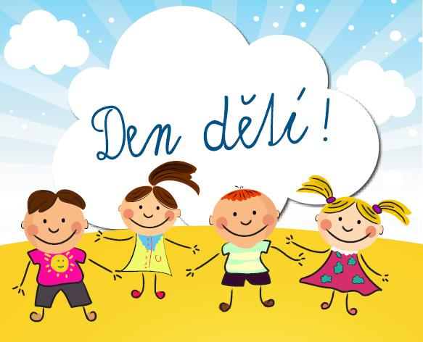
- Rozloučení se školním rokem

